SAJTÓANYAG - 2025. augusztus 8.
KÖSZÖNJÜK, HA MEGOSZTJÁTOK A KLIPPET!
Közös klipben szerepelnek a PATAKY Művek zenészei és az EDDA Művek volt dobosa!
Az EDDA Művek egykori legendás dobosa DONÁSZY TIBOR közös klippet készített a KISS BARNA CREW zenekarral, melyben a PATAKY Művek 3 tagja is zenél.
KLIP - Tengerek, pálmafák: https://www.youtube.com/watch?v=Xpe2jGpB1q0&list=RDXpe2jGpB1q0
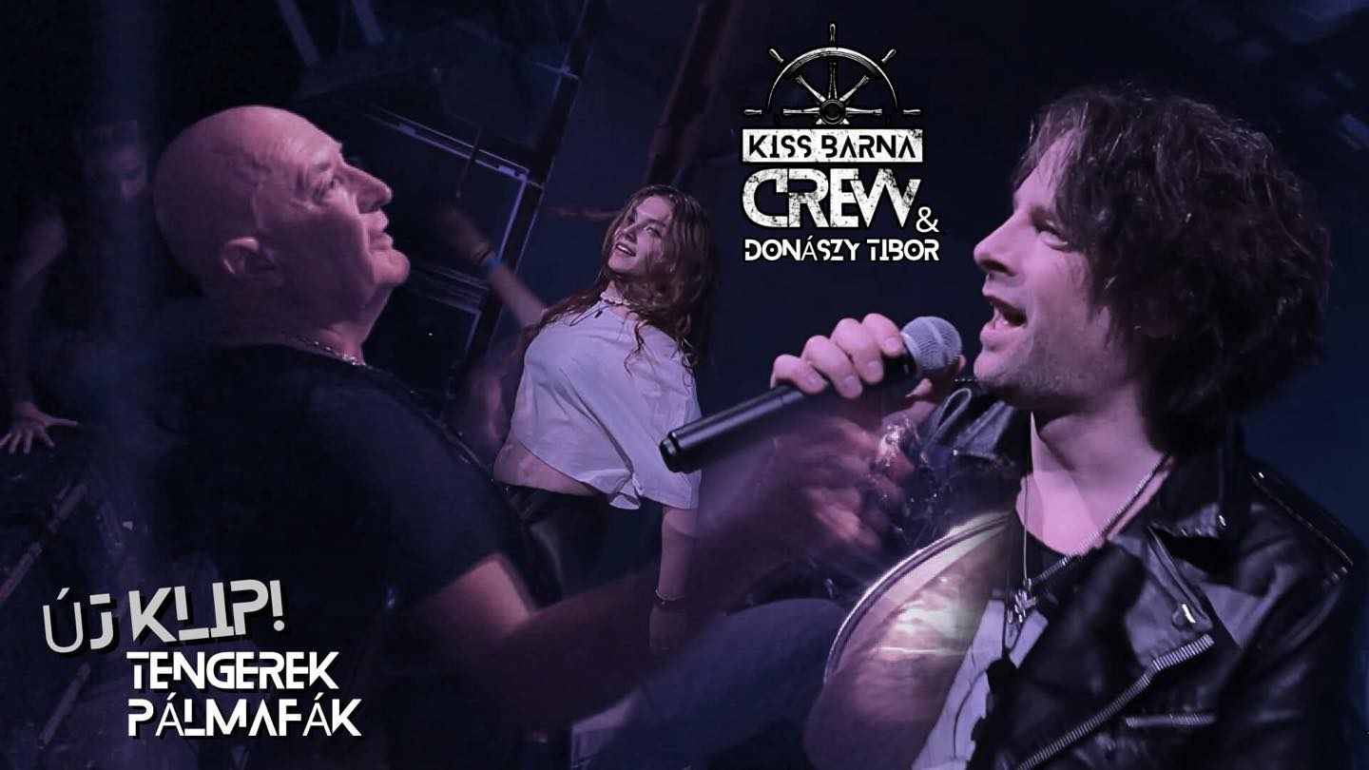

DONÁSZY TIBOR
A TENGEREK, PÁLMAFÁK videóklip vendég zenésze Donászy Tipcsi, aki a 80-as és a 90-es években abban a legendás EDDA-korszakban volt dobos, amikor ezek a nagy slágerek születtek: Éjjel érkezem, Szálljunk fel, Ma minden más, Győzni fogunk, Mi vagyunk a rock, Változó idők, Újra láttalak, Utolsó érintés, Szélvihar, Büszke sas, Győzni fogunk, Elérlek egyszer, Gyere őrült, Mindig Veletek, Nincs visszaút.
Az EDDA mellett dobosa volt a MOBILMÁNIA, A P.MOBIL és a BEATRICE zenekaroknak is.
KISS BARNA CREW - A PATAKY Művek gitárosának új zenekara
A “Kiss Barna CREW” Kiss Barna új zenei formációja, melyben kizárólag magyar szövegű, modern rock dalait énekli. Kiss Barna 12 éve szólógitárosa a PATAKY Műveknek és 15 éve a VILLON TRIÓ-nak, ám most a gitárt letéve az énekes frontember szerepre váltott. A zenekarnak eddig 2 videóklipje készült el, 2025-ben a Petőfi TV meghívására stream koncertet adott az A38 Hajón, a ZenEger Fesztiválon pedig táncosokkal kiegészülve tartja lemezbemutató koncertjét. A dobokon és a basszusgitáron a PATAKY Művek zenészei működnek közre. A zenekar 2025-ben lemezbemutató koncertet ad a BB Fesztiválon is Balatonbogláron, fellép a VILLON TÁBORBAn Zamárdiba, de koncertezik Budapesten és Agárdon is.
1. KLIP 2024 - Elmenni jó
https://www.youtube.com/watch?v=37IjKnwv-K4
2. KLIP 2025 - Tengerek, pálmafák (+Donászy Tibor) https://www.youtube.com/watch?v=Xpe2jGpB1q0&list=RDXpe2jGpB1q0

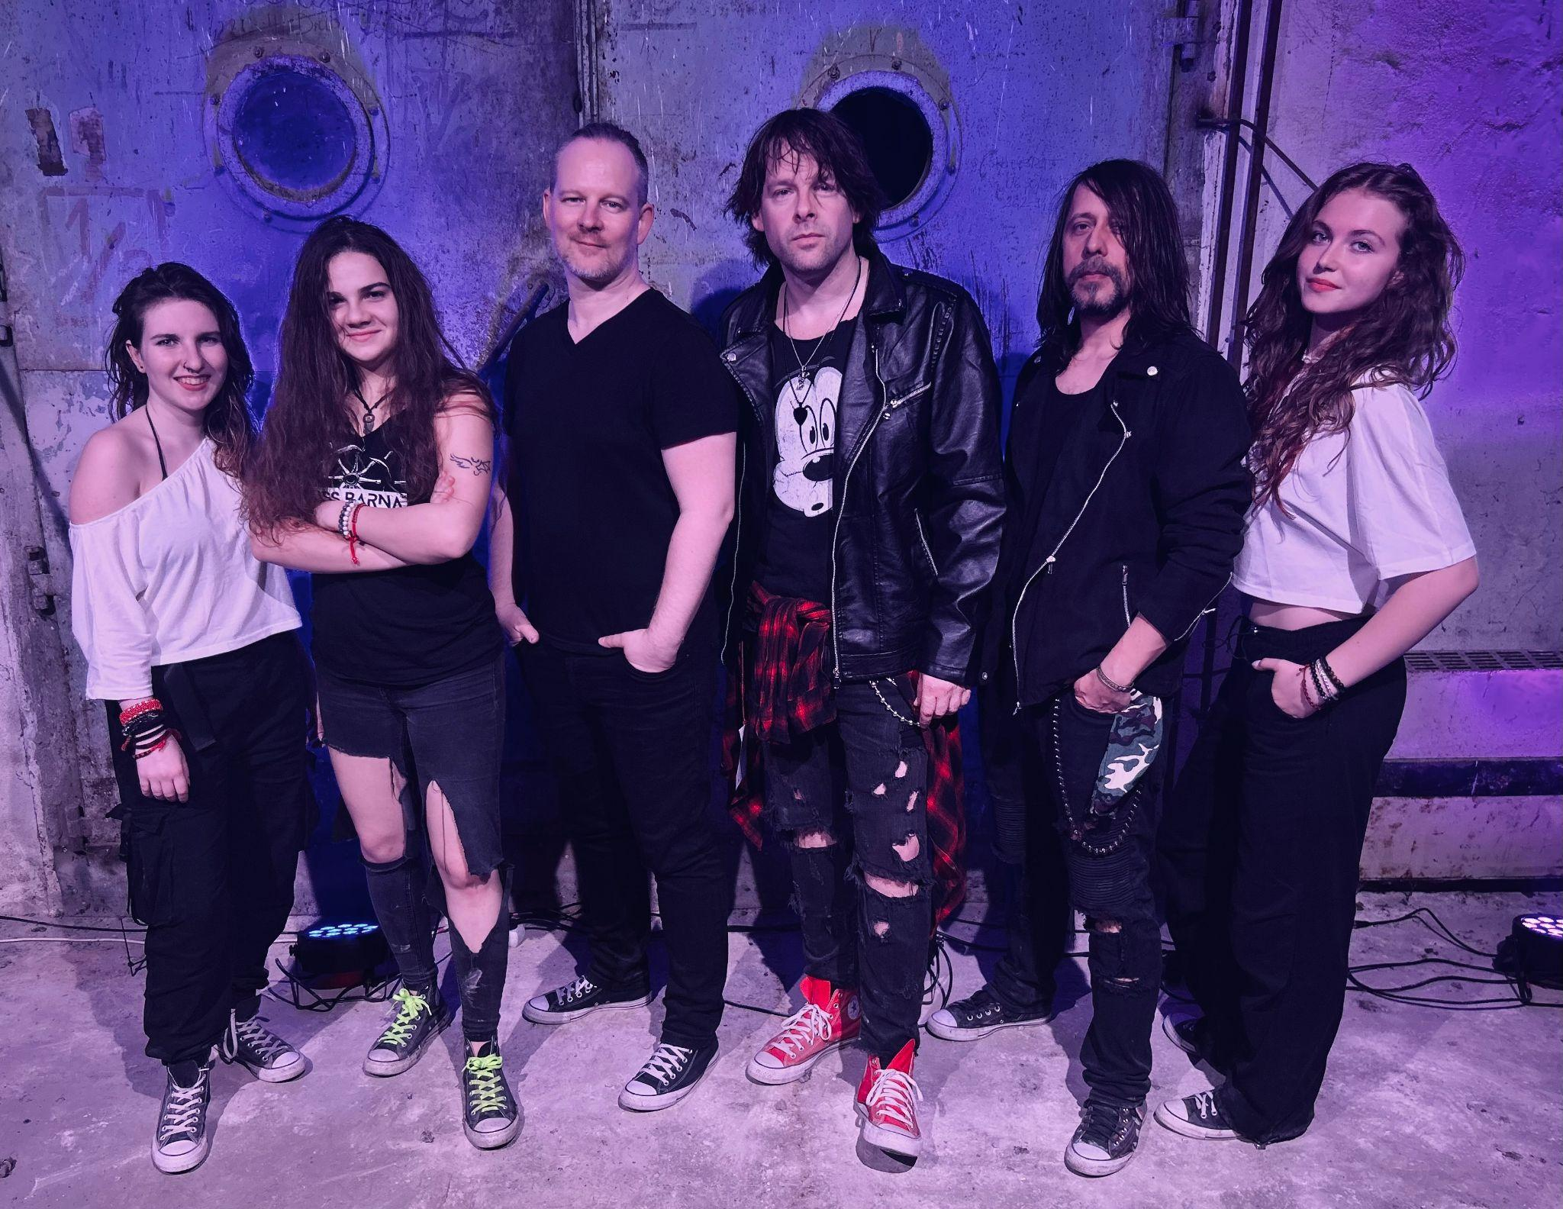
A három KISS BARNA CREW zenész, akik a PATAKY Művek zenészei is:
Kiss Barna, Németh Tamás (dob), Bokor Levente (basszusgitár)
Óriási szerencse kellett ahhoz, hogy a Kiss Barna új zenekarának klipforgatásán ne történjen tragédia, ugyanis a hatalmas viharnak köszönhetően egy elhagyatott gyártelep pincéjében rekedt a teljes stáb, ahol a hangszereket víz öntötte el.
VIDEÓ A FÖLD ALÓL: https://youtu.be/N1Wa2FcYWsE
- ÉLETVESZÉLYES HÚSVÉTI “LOCSOLKODÁS” KISS BARNA KLIPFORGATÁSÁN
- NEM SOKON MÚLT A TRAGÉDIA KISS BARNA ÚJ KLIPJÉNEK FORGATÁSÁN
- VÍZ ÖNTÖTTE EL A KISS BARNA CREW KLIPFORGATÁSÁNAK HELYSZÍNÉT
- VÍZ ALÓL MENEKÍTETTÉK KI HANGSZEREIKET KISS BARNA ZENÉSZEI
- BETÖRT ABLAKOKON ÁT ÖMLÖTT A VÍZ KISS BARNA ZENEKARÁRA

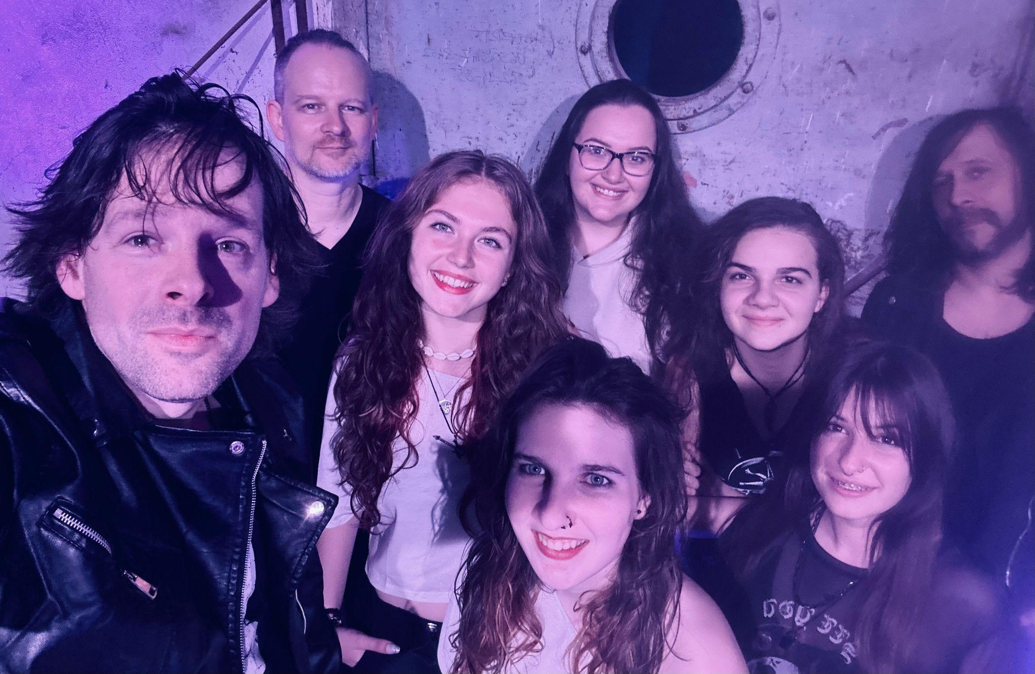
(ez a szelfi a kiszabadulás pillanatában készült)

“A víz egyre csak nőtt a helyiségben és elzárta a kivezető utakat. Bent rekedtünk egy föld alatti nagy raktárban. Félelmetes volt, mert a körben lezárt és beriasztott telepen nem volt senki, akitől segítséget tudtunk volna kérni és a vak sötétben igazán fel sem tudtuk mérni, hogy mennyire nagy a baj” - mondja a stáb egyik tagja
“Engem a veszélyes helyzetek sokkal inkább motiválnak, mint blokkolnak. Tudtam, hogy nagy a baj, gyorsan felmértem, hogy a sok millió forintot érő technikának nem tesz jót, hogy úszik a vÍzben és azt is, hogy nem tudunk szabadulni, de mégis valamiféle “csapatban együtt megoldjuk” hórukk érzés fogott el. A gyártelep pincéje tele volt mély aknákkal. Ezeket a forgatás alatt még nagy odafigyeléssel ki tudtuk kerülni, ám amikor a teljes pincét elöntötte a víz, akkor nem láttuk, hogy ahova lépünk, ott van-e alattunk talaj. Ha egy nyílt aknára léptünk volna, akkor azonnal elmerültünk volna az állati ürülékekkel kevert esővízben. A történet tortájára az a félelmetes felismerés tette fel a habot, amikor kiderült, hogy az áram alatt lévő hosszabbítóinkat is ellepte a víz, így a padló bárkit agyoncsaphatott volna. Amikor ezt észrevettük, a pince csarnokának közepén maradt 1x1 méteres száraz kis szigetre menekültünk és ott vártuk a segítséget. Nem mertünk kilépni a körből, nehogy agyoncsapjon bennünket az áram, s onnan figyeltük merülő telefonjaink fényében, ahogy az 1 millió forintos erősítőt, meg a sok millió forint értékű lámpákat sodorja el az ár a pince másik helyiségeibe. Így visszagondolva egy szürreális horrorfilmnek tűnik az éjszaka, amit ott akkor fel sem tudtunk épp ésszel fogni.” - Kiss Barna, énekes frontember

A Kiss Barna CREW második klipjének forgatásán töretént…
Kis Barna 12 éve a PATAKY Művek gitárosa (ahol Pataky Attila szerzőtársa), aki új zenekarában (Kiss Barna CREW) már nem gitározik. Énekes/dalszerzőként adja elő új saját dalait rockzenei köntösbe öltöztetve. A csapathoz időről-időre új és régi zenészek kapcsolódnak. A legújabb felállásban most a Kiss Barna CREW második videóklipje készüt ell. Ezen a forgatáson érkezett egyik pillanatról a másikra egy óriási vihar váratlanul sok csapadékkal, ami hajnalban a betört ablakokon keresztül zúdult a zenészekre és táncosokra a sötétben.
HELYSZÍN
Egy vidéki elhagyatott gyártelep, melynek föld alatt csarnokában évtizedek óta nem járt senki. A padló tele volt patkány és nyest ürülékekkel, amik felázva úsztak hajnalban a hömlölygő vízben a sárrá vált porral keveredve. A pince egyetlen kijáratát elzárta az ár, így egy betört ablakon át tudtak menekülni az órákra rabbá vált zenészek és stáb tagok.

REJTETT AKNÁK ÉS VÍZBEN ÚSZÓ HOSSZABBÍTÓ
Bár éjszaka, sötétben beszorulni egy vízzel teli pincébe már alapból félelmetes, az igazi veszélyt nem ez jelentette, hanem a víz által belepett, fedél nélküli nyitott aknák, valamint az, hogy az áramot vezető hosszabbítók is víz alá kerültek, amelyeket csak a távoli szerelőműhelyben lehetett volna áramtalanítani, ahol a húsvéti leállás miatt nem volt hajnalban senki.

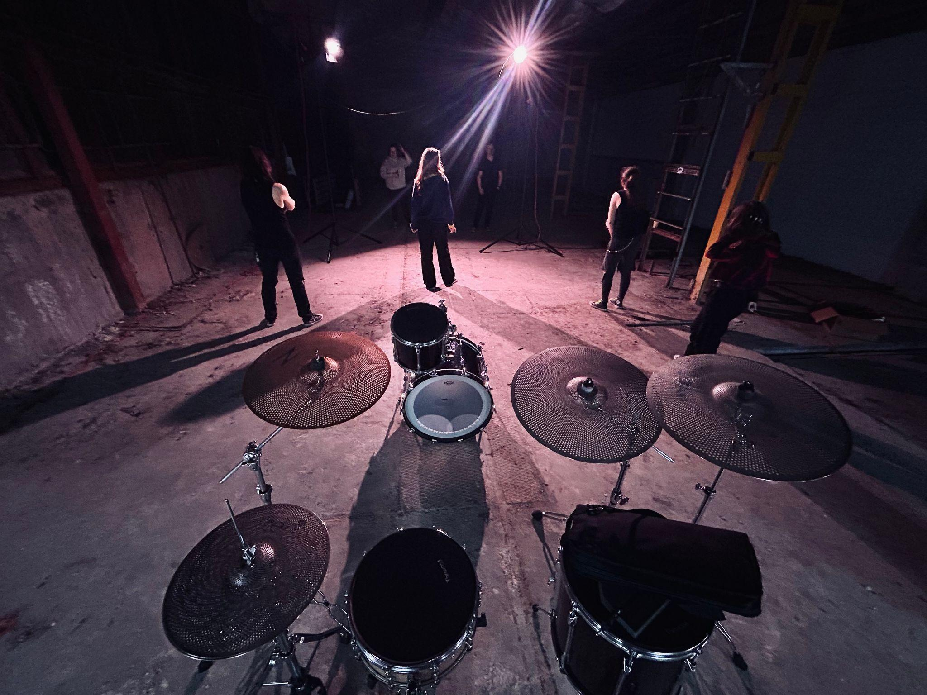
(a forgatás elején még nyoma sem volt a viharnak)

“Tudtuk előre, hogy egy olyan helyre utazik a zenekar, ahova évek óta nem tette be a lábát ember. Hallottam már a forgatás előtt, hogy a kiválasztott pince dohos, poros, tele van kisebb állatok maradványaival, s azt is tudta a stáb, hogy csak egyetlen szűk bejáraton lehet megközelíteni, de arra senki nem számított, hogy az év legnagyobb vihara csap majd le és hogy ekkora gond lehet belőle. Barnáék örültek, amikor megtalálták a helyet és lelkesen vágtak neki az útnak, ám mindannyian félelmetes élményekkel tértek vissza a forgatásból. Nagyon örülök, hogy nem történt tragédia és bár a sok drága elektronikai eszköznek nem tett jót a beázás, a legfontosabb, hogy senkinek nem lett nagyobb baja kisebb megfázásnál. Elázott a stáb összes ruhája, beázott a fénytechnika, mocskosan, koszosan értek haza a zenészek, de reméljük, hogy pár év múlva már mosolyogva beszélünk majd az esetről. Először sajnáltam, hogy nem kísérhettem el a Kiss Barna CREW csapatot a forgatásra, de így utólag szerencsésnek érzem magam, hogy ezt nem kellett átélnem. - nyilatkozott a zenekar egyik közeli barátja
VIDEÓ A FÖLD ALÓL: https://youtu.be/N1Wa2FcYWsE
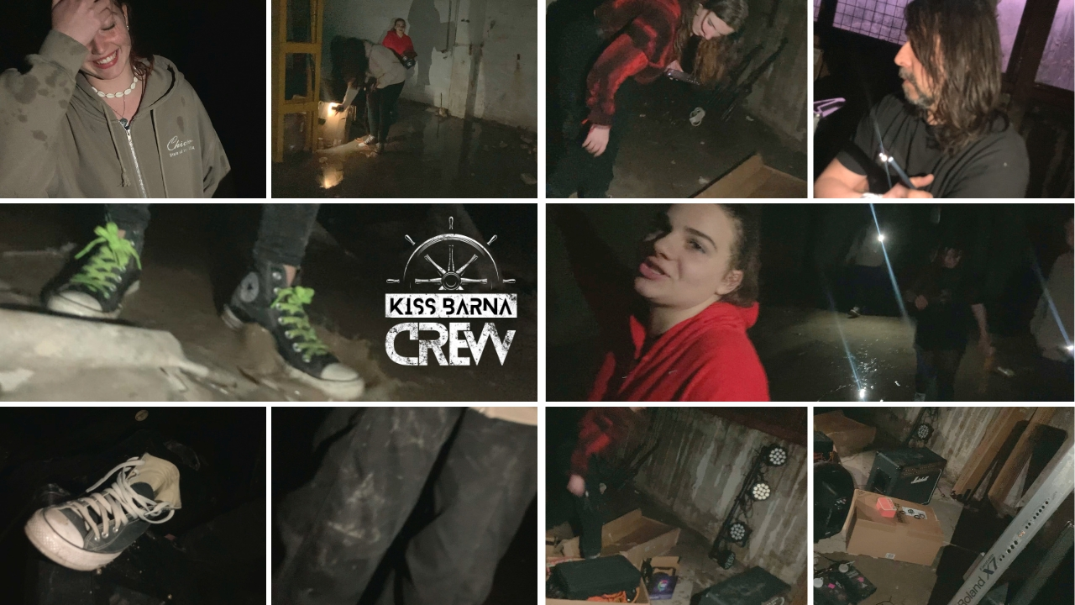

VIDEÓ A FÖLD ALÓL: https://youtu.be/N1Wa2FcYWsE

További háttérinformációk:
KISS BARNA:
11 éve a PATAKY Művek zenekar gitárosa, ahol Pataky Attila szerzőtársa.
15 éve a VILLON TRIÓ énekes-gitáros dalszerzője
20 éve a sérült énekesekre épülő NEMADOMFEL Együttes vezetője
14 éve a Nem Adom Fel Alapítvány művészeti vezetője
4 éve a Rajtad Áll Alapítvány kuratóiumi elnöke
2013-ban Presser Gábor kérte fel a POPFESZTIVÁL40 gitárosának

NAGY FELBONTÁSÚ LETÖLTHETŐ KÉPEK:
www.kissbarna.hu/sajto/2025_sajto_crew_vihar_csoportkep.jpg
www.kissbarna.hu/sajto/2025_sajto_crew_vihar_kiszabadult.jpg
www.kissbarna.hu/sajto/2025_sajto_crew_vihar_terem.jpg

KAPCSOLAT
www.facebook.com/kissbarna.hu
www.instagram.com/kissbarna
www.youtube.com/kissbarnaofficial
http://www.tiktok.com/@kissbarna.hu
www.kissbarna.hu

